关于不定期举办特种设备作业人员焊工培训班的通知

根据《特种设备安全法》、《特种设备作业人员考核规则》、《特种设备焊接作业人员考核细则》等法律法规规定，为满足相关单位对特种设备作业人员焊工取证的培训需求，我协会决定与宁波市鄞州区金亚职业培训学校不定期举办特种设备作业人员焊工培训班，具体事宜通知如下：
一、申请人应当符合以下条件
年龄在18周岁以上(含18周岁)， 60周岁以下（不含60周岁）；初中以上学历；无妨碍从事作业的疾病和生理缺陷，并且满足申请从事的作业项目对身体条件的要求；
- 培训项目
参考附件1，选择报考项目；
- 报名资料
- 填写附件2《特种设备焊接操作人员考试申请表》，签字并盖公章；
- 照片(近期2寸、正面、免冠、白底彩色照片，3张)；
- 体检报告1份（医疗卫生机构出具的含有视力、色盲等内容的身体健康证明）；
- 身份证复印件2份；
- 初中毕业证书复印件2份。
- 考试方式
培训班结束后，组织学员参加考试，焊接操作人员考试包括理论基础知识考试和焊接操作技能考试两部分；理论考试合格后方能参加焊接操作技能考试，理论考试成绩有效期为1年。
- 培训日期及地址
- 培训日期：满30人开班；
- 培训地址：鄞州区咸祥镇外蔡村（宁波市鄞州区金亚职业培训学校）
- 考试日期及地址
- 考试日期：培训班结束后，通知学员参加考试；
- 理论和操作考试地址：镇海石化建安工程股份有限公司，镇海区丰颐家园东200米（棉丰路北）。
- 联系人和联系电话
陈老师 15158399134、龚老师 13588301613

宁波市特种设备行业协会
宁波市鄞州区金亚职业培训学校
2023年5月26日

附件1

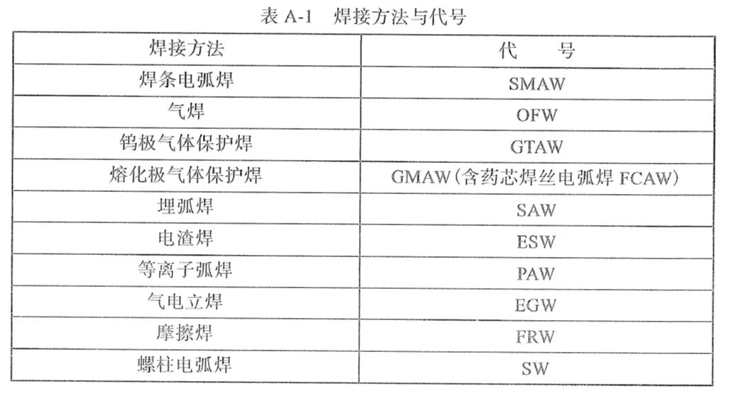

附件2
特种设备焊接操作人员考试申请表
申请人姓名 |  |  | 性 别 |  |  |  |  | 照片
申请考试性质 |  | □首次考试 □重新考试 □补考 □增项 □抽考
通信地址
学 历 |  |  |  | 邮 编
公民身份  号 码 |  |  |  | 联系电话
申请操作技
能考试项目
用人单位
（或者培训机构）
名 称
单位地址
单位联系人 |  |  |  |  | 联系电话
是否委托考试机构办理取证手续：☑是 □否
工作简历
用人单位（或者培训机构）  意 见 | 申请人安全教育和培训情况：  申请人独立承担焊接工作的能力：  （单位公章）  年 月 日
相关材料 | - 身份证明(复印件，2份)；  - 照片(近期2寸、正面、免冠、白底彩色照片，3张)；  - 学历证明(毕业证复印件，2份)；  - 体检报告(1份)(医疗卫生机构出具的含有视力、色盲等内容的身体健康证明)；  声明：本人对所填写的内容和所提交材料的真实性负责。  申请人（签字）： 日期：
是否参加基本知识考试考前培训：□是 □否
注：用人单位（或者培训机构）应当明确申请人经过安全教育和培训情况，并且确认申请人独立承担焊接工作的能力

